

|  |  |
| --- | --- |
| Curso | Sistemas de Informação |
| Disciplina | Administração de Banco de Dados |
| Professor | Roger Oliveira |
| Turma |  |
| Data | 13/04/2020 |
| Grupo | João Marcelo Macedo de Jesus  Matheus Reis de Souza Teixeirense  Matheus Sena Vasconcelos |

**Estudo de Caso**

**Objetivo:**

Muito embora as pessoas gostem de desenvolver novos sistemas, o mais comum na vida de um analista de sistemas é justamente analisar um sistema já existente para criar um novo que seja melhor.

Façam uma análise de um site de vendas pela *internet*. Pode ser nacional ou estrangeiro. Simulem uma compra de algum item até o momento em que precisem efetuar pagamento, quando podem cancelar a compra. É importante fazer o cadastramento como cliente do site. O objetivo é fazermos engenharia reversa de um sistema real.

**Informações do site:**

**Nome:** Amazon

**URL:** <https://www.amazon.com.br/>

**Introdução:**

Para a realizamos a engenharia reversa de um sistema e desenhar e entender seu banco de dados, escolhemos o site da **Amazon**, um web site de e-commerce de diversos produtos.

Compras nesse site só poderão ser feitas com usuários que são cadastrados. Antes de finalizar a compra, os produtos são adicionados ao *carrinho de compras* e, ao final, solicitado o endereço de entrega, forma de pagando e confirmação do produto.



**Modelo de Entidades e Relacionamentos**

Mesmo não sendo um dos desenvolvedores do sistema do site da Amazon, é possível imaginar como seria, uma parte, das entidades e seus relacionamentos (MER) apenas navegando pelo site.

A imagem abaixo mostra como seria, de forma simplória, o MER do sistema de compra da Amazon.

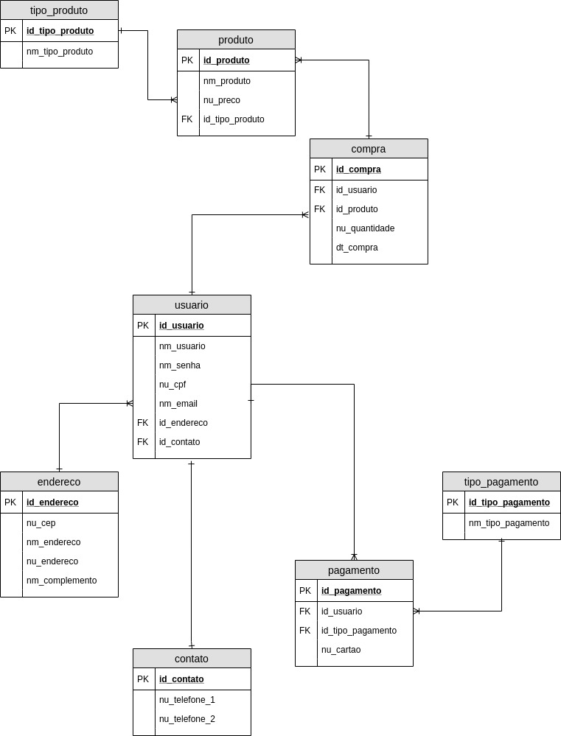

**DDL de cadastro**

Antes de realizar a compra, é preciso criar um usuário, informar seu endereço, informar alguns informações para contato e sua forma de pagamento. Todas essas informações serão armazenadas no banco de dados da Amazon através do comando *INSERT INTO*. Segue exemplo de um cadastro:

INSERT INTO AMAZON.CONTATO (NU_TELEFONE_1, NU_TELEFONE_2)

VALUES (‘9 9999-9999’, NULL);

INSERT INTO AMAZON.ENDERECO (NU_CEP, NM_ENDERECO, NU_ENDERECO, NM_COMPLEMENTO)

VALUES (‘12.345-678’, ‘RUA TAL BLOCO C’, 112, ‘APARTAMENTO’);

INSERT INTO AMAZON.USUARIO (NM_USUARIO, NU_CPF, NM_EMAIL, ID_ENDERECO, ID_CONTATO)

VALUES (‘MATHEUS SENA VASCONCELOS’, ‘123.456.789-10’, ‘MEU@EMAIL.COM’, 1, 1);

COMMIT;

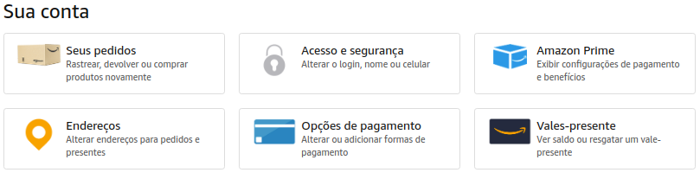

**OBS:** Vale lembrar que em alguns banco de dados não é necessário informar o valor da chave primária, pois assim, será preenchido automaticamente e de forma auto incremental.

**Informações sobre o cadastro**

Durante a tela de castro, alguns campos são obrigatórios: nome do usuário, e-mail, senha, CPF e um número de telefone para contato.

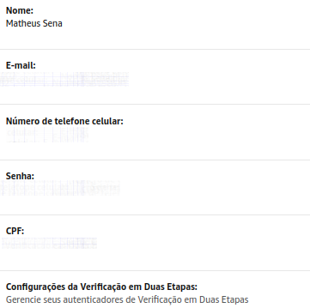

Esses campos são de suma importância para um cadastro de usuário, pois serão essas informação que identificarão cada usuário como único (principalmente o CPF).

Após finalizar o cadastro, o link de verificação é enviado para o endereço de e-mail cadastrado, para verificar a integridade dos dados fornecidos.

**Esqueceu a senha ou perder o e-mail?**

Caso o usuário tenha esquecido sua senha ou tenha perdido acesso ao e-mail cadastrado, o serviço da Amazon tentará entrar em contato, seja por telefone ou por outro endereço de e-mail. Assim que resolvido, você receberá um link solicitando sua nova senha ou seu novo e-mail.

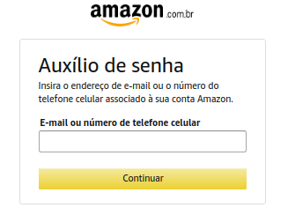

Para que esses novos dados persistam no banco de dados, será necessário fazer um *UPDATE* no dado alterado.

-- CASO ALTERE A SENHA

UPDATE AMAZON.USUARIO

SET NM_SENHA = <nova_senha_cadastrada>

WHERE ID_USUARIO = <id_do_usuario_cadastrado>;

-- CASO ALTERE O ENDEREÇO DE E-MAIL

UPDATE AMAZON.USUARIO

SET NM_EMAIL = <novo_email_cadastrado>

WHERE ID_USUARIO = <id_do_usuario_cadastrado>;

**Pontos positivos e negativos durante a navegação**

A Amazon é um excelente e-commerce para compra de diversos produtos, não é à toa que tornou-se um dos sites mais acessados do momento.

Como ponto positivo, podemos citar sua grande variedade de produtos e de serviços oferecidos, além do curto prazo de entrega. Por outro lado, alguns usuários reclamam de não poderem escolher seu vendedor durante a compra de um produto, visto que existem diversos vendedores para um único produto.

**Comandos SQL presente durante a compra**

Quando acessado o site da Amazon, a primera coisa que nos deparamos é com uma lista com vários produtos comercializados.

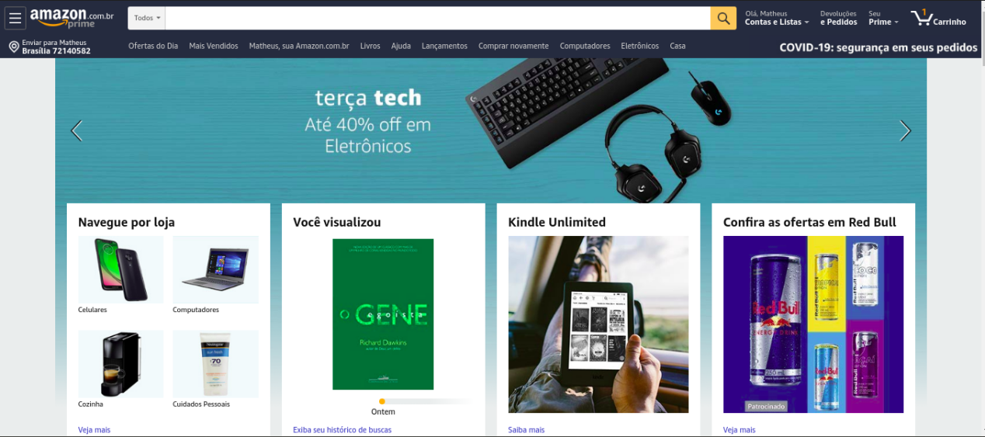

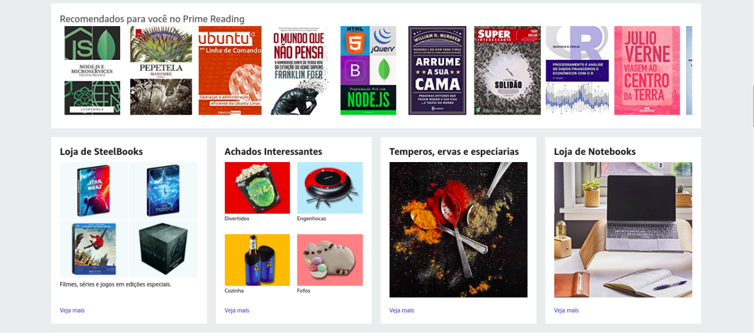

Para essa lista aparecer, é necessário fazer uma consulta no banco de dados e buscar todos esses produtos utilizando a cláusula *SELECT*. Baseando-se no MER desenvolvido anteriormente, a consulta seria mais ou menos assim:

SELECT T1.NM_PRODUTO,

T1.NU_PRECO,

T2.NM_TIPO_PRODUTO

FROM AMAZON.PRODUTO AS T1

LEFT JOIN AMAZON.TIPO_PRODUTO AS T2 ON T1.ID_TIPO_PRODUTO = T2.ID_TIPO_PRODUTO;

Com essa consulta, é possível listar os produtos disponíveis e, ainda, organizá-los por categoria, conforme é possível visualizar nas imagens acima.

Como na tela inicial também possui imagens, consultas à um banco de dados que armazenam arquivos também seriam feitas.

Ao selecionar o produto, alguns informações adicionais serão mostradas, como o preço, por exemplo.

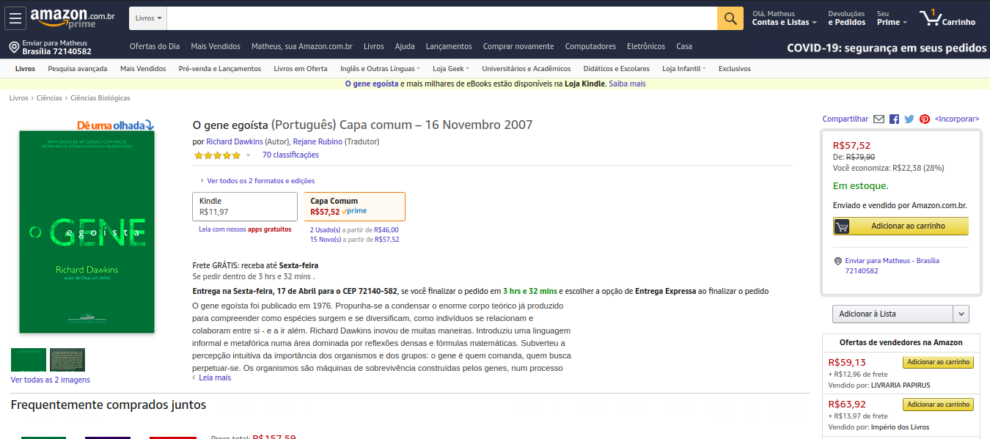

O mesmo tipo de consulta utilizada anteriormente, poderá ser utilizada nessa tela de detalhamento do produto.

Depois de escolher os produtos da comprar, os mesmo serão salvos no carrinho e, ao finalizar o pedido, será direcionado para a seguinte tela:

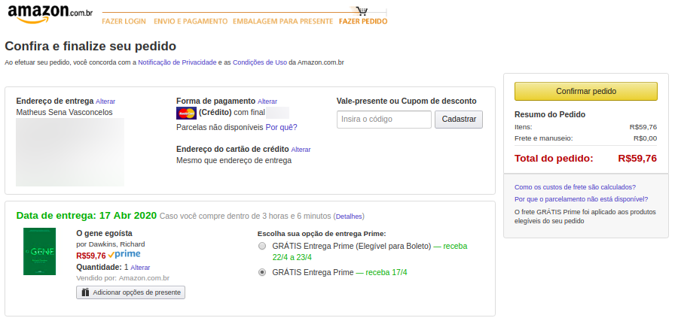

Nessa etapa são realizadas algumas consultas e inserts no banco de dados. Para que o usuário possa visualizar o endereço de entrega e o cartão cadastrado para cobrança, a seguinte consulta é realizada:

SELECT T1.NM_USUARIO,

T2.NU_CEP,

T2.NM_ENDERECO,

T2.NU_ENDERECO,

T2.NM_COMPLEMENTO

T4.NM_TIPO_PAGAMENTO

T3.NU_CARTAO

FROM AMAZON.USUARIO AS T1

LEFT JOIN AMAZON.ENDERECO AS T2 ON T1.ID_ENDERECO = T2.ID_ENDERECO

LEFT JOIN AMAZON.PAGAMENTO AS T3 ON T1.ID_USUARIO = T3.ID_USUARIO

LEFT JOIN AMAZON.TIPO_PAGAMENO AS T4 ON T4.ID_TIPO_PAGAMENTO = T3.ID_TIPO_PAGAMENTO

WHERE T1.ID_USUARIO = 1;

Através dessa consulta, é possível extrair o endereço do usuário logado e seu método de pagamento cadastrado.

Caso o usuário confirme a compra, a tebela AMAZON.COMPRA terá um novo registro, com os dados do usuário, dados do produto e a data de quando foi realizada a compra.

INSERT INTO AMAZON.COMPRA (ID_USUARIO, ID_PRODUTO, NU_QUANTIDADE, DT_COMPRA)

VALUES (1, 1, 1, SYSDATE);

COMMIT;

**OBS:** Na maiorias dos WEB Sites, os carrinhos são controlados através de Cookies, não sendo necessário a criação de uma tabela a mais no banco de dados.

**Melhorias**

Como foi dito anteriormente, hoje o cliente não pode escolher seu vendedor para um determinado produto. Muitos clientes gostariam de escolhe-los devido aos comentários deixados por outros clientes que já compraram o mesmo produto. Alguns alegam que o vendedor X não foi nada atencioso ao devolver ou ao pedir informações do produto.

Esse problema poderia ser resolvido apenas liberando para o cliente a lista de vendedores para esse tal produto e deixando que o usuário escolha de acordo com sua preferência, visto que essas informações estão salvas em seu banco de dados, provavelmente.